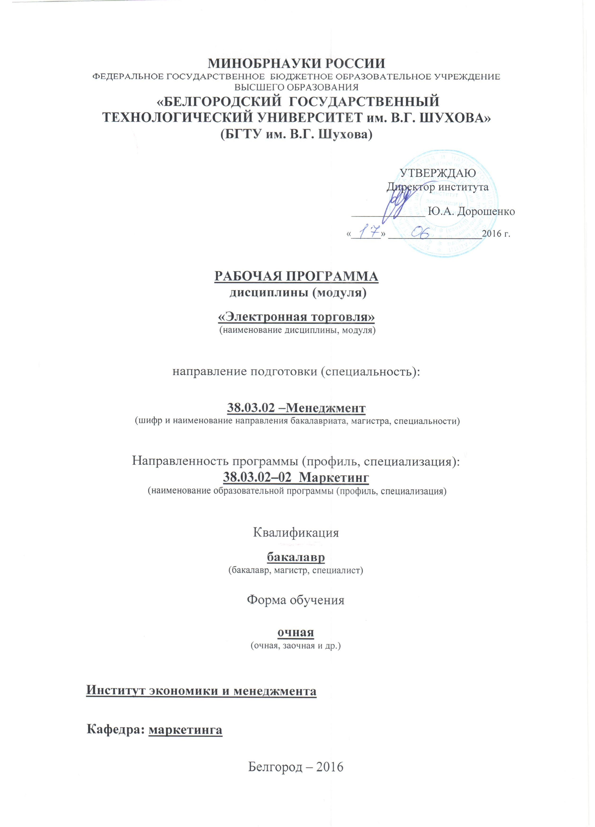

Рабочая программа составлена на основании требований:
▪ Федерального государственного образовательного стандарта высшего образования по направлению подготовки 38.03.02 Менеджмент (уровень бакалавриата), утвержденного Приказом Минобрнауки России 12.01.2016 № 7.

▪ плана учебного процесса БГТУ им. В.Г. Шухова, введенного в действие в 2016 году. 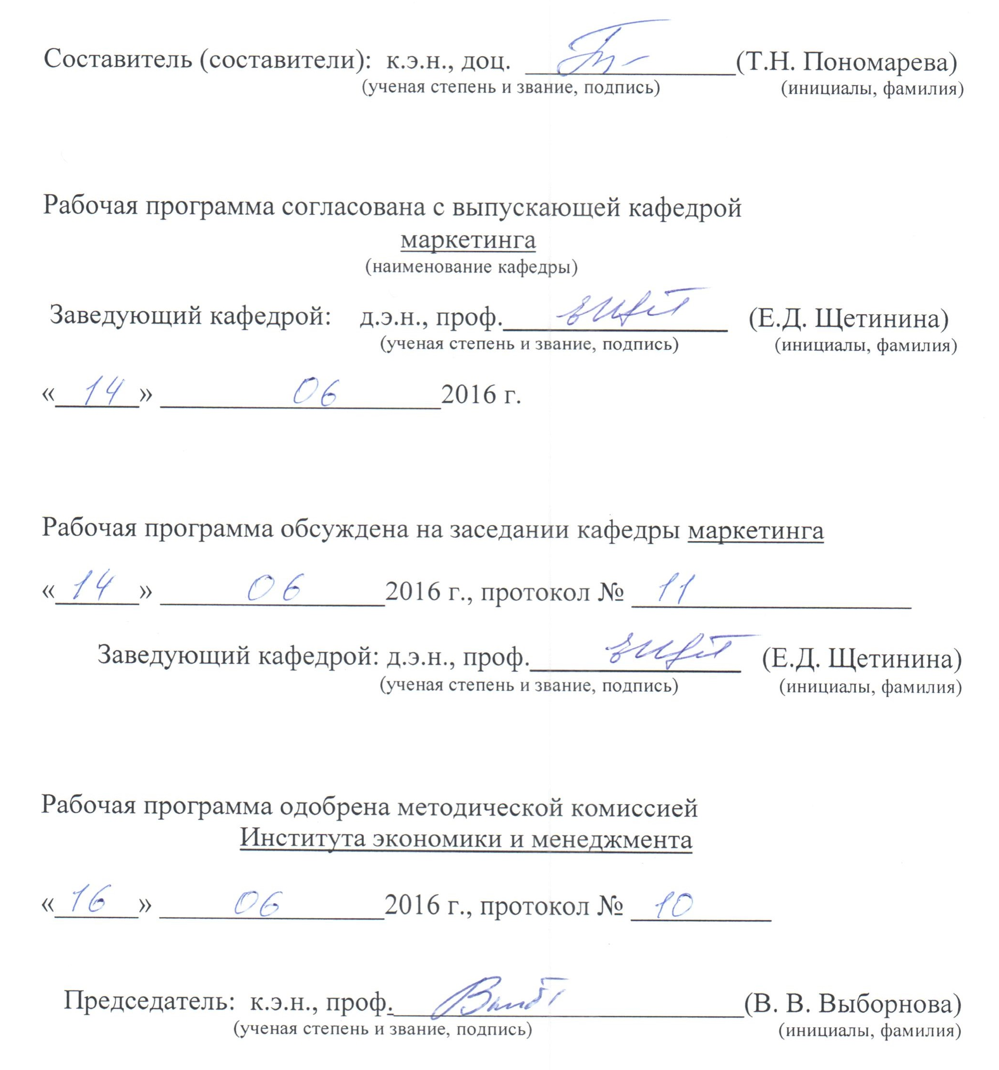
1. ПЛАНИРУЕМЫЕ РЕЗУЛЬТАТЫ ОБУЧЕНИЯ ПО ДИСЦИПЛИНЕ

Формируемые компетенции |  |  | Требования к результатам обучения
№ | Код компетенции | Компетенция | Требования к результатам обучения
1 | ПК-12 | Умение организовать и поддерживать связи с деловыми партнерами, используя системы сбора необходимой информации для расширения внешних связей и обмена опытом при реализации проектов, направленных на развитие организации (предприятия, органа государственного или муниципального управления) | В результате освоения дисциплины обучающийся должен  Знать: роль и значение информации и информационных технологий в развитии современного общества и экономических знаний, технологии электронной коммерции, понятие электронной торговли. Факторы развития и преимущества использования систем электронной коммерции.  Уметь: работать с технической документацией, необходимой для профессиональной деятельности (коммерческой, или маркетинговой), осуществлять сбор, хранение, обработку и оценку информации, работать с системой электронной коммерции  Владеть: Навыками работы с сетевой инфраструктурой, навыками работы в Интернет-приложениях, технологиях электронной коммерции. Уметь оценивать и создавать сайт компании, проверять надежность и безопасность информационной системы компании

- МЕСТО ДИСЦИПЛИНЫ В СТРУКТУРЕ ОБРАЗОВАТЕЛЬНОЙ ПРОГРАММЫ
Содержание дисциплины основывается и является логическим продолжением следующих дисциплин:

№ | Наименование дисциплины (модуля)
1 | Базовые информационно-коммуникационные технологии
Содержание дисциплины служит основой для изучения следующих дисциплин:

№ | Наименование дисциплины (модуля)
1 | Статистика и прогнозирование рынка
2 | Управление маркетингом

- ОБЪЕМ ДИСЦИПЛИНЫ
Общая трудоемкость дисциплины составляет 4 зач. единиц, 144 часов.
Вид учебной работы | Всего  часов | Семестр  № 7
Общая трудоемкость дисциплины, час | 144 | 144
Контактная работа (аудиторные занятия), в т.ч.: | 51 | 51
лекции | 34 | 34
лабораторные
практические | 17 | 17
Самостоятельная работа студентов, в том числе: | 93 | 93
Курсовой проект
Курсовая работа
Расчетно-графическое задания | 18 | 18
Индивидуальное домашнее задание
Другие виды самостоятельной работы | 39 | 39
Форма промежуточная аттестация  (зачет, экзамен) | Экзамен  36 | Экзамен  36
- СОДЕРЖАНИЕ ДИСЦИПЛИНЫ
4.1 Наименование тем, их содержание и объем
Курс 4 Семестр 7

№ п/п |  | Наименование раздела  (краткое содержание) | Объем на тематический раздел по видам учебной нагрузки, час
 |  | Наименование раздела  (краткое содержание) | Лекции | Практические  занятия | Лабораторные  занятия | Самостоятельная  работа
1 | Понятие электронной торговли. Факторы развития и преимущества использования систем электронной коммерции. |  | 2 | 1 |  | 10
2 | Теоретические аспекты новой экономики и электронной торговли. Базовые технологии электронной коммерции. |  | 3 | 2 |  | 15
3 | Технологии электронной торговли. |  | 12 | 5 |  | 15
4 | Системы электронной коммерции в корпоративном секторе (В2В). |  | 3 | 2 |  | 15
5 | Системы электронной коммерции в потребительском секторе (B2C). |  | 8 | 3 |  | 15
6 | Платежные системы Интернета. Понятие безопасности. |  | 4 | 2 |  | 13
7 | Методы оценки эффективности систем электронной коммерции |  | 2 | 2 |  | 10
 | ВСЕГО |  | 34 | 17 |  | 93
4.3. Содержание практических занятий

№ п/п | Наименование  раздела дисциплины | Тема практического занятия | К-во часов | К-во часов СРС
семестр №7
1 | Понятие электронной торговли. Факторы развития и преимущества использования систем электронной коммерции. | Понятие электронной коммерции. История электронной коммерции. Структура рынка электронной коммерции. Факторы снижения издержек в бизнес-моделях электронной коммерции. | 2 | 2
2 | Теоретические аспекты новой экономики и электронной торговли. Базовые технологии электронной коммерции. | Факторы развития систем электронной коммерции. Преимущества использования электронной коммерции. Изменения в экономике, вызванные появлением электронной коммерции. Теоретические аспекты новой экономики и электронной торговли. Сетевая инфраструктура и инфраструктура Интернет-приложений. Технологии электронной коммерции. Бизнес модели электронной торговли. | 2 | 2
3 | Технологии электронной коммерции. | Базовые технологии (технико-экономические и правовые основы) электронной коммерции. Особенности внедрения электронной коммерции в России.  Понятие электронной торговой площадки, ее регламент, основные функции и услуги. Электронные биржи. Механизм электронных аукционов. Процедуры участия в электронных торгах. Размещение госзаказа и проведение госзакупок. Концепция Electronic Government.. | 3 | 3
4 | Системы электронной коммерции в корпоративном секторе (В2В). | Системы электронной коммерции в корпоративном секторе (В2В).  Модели управления цифровым торговым предприятием. Электронная коммерция в индустрии услуг. Юридические и правовые основы электронной торговлей. Проблемы надежности и доверия. | 3 | 3
5 | Системы электронной коммерции в потребительском секторе (B2C). | Системы электронной коммерции в потребительском секторе (B2C).  Основные тенденции и особенности мобильного электронного бизнеса. Мобильные платежи. Мобильный маркетинг и реклама. Рынок мобильных товаров и услуг. | 2 | 2
6 | Платежные системы Интернета. Понятие безопасности. | Платежные системы Интернета. Понятие безопасности. Виды и источники угроз. | 2 | 2
7 | Методы оценки эффективности систем электронной коммерции | Способы оценки эффективности системы безопасности электронной коммерции. Риски в электронной коммерции. Методы оценки эффективности систем электронной коммерции | 3 | 3
ИТОГО: |  |  | 17 | 17
ВСЕГО: |  |  |  | 34
- ФОНД ОЦЕНОЧНЫХ СРЕДСТВ ДЛЯ ПРОВЕДЕНИЯ ТЕКУЩЕГО КОНТРОЛЯ УСПЕВАЕМОСТИ, ПРОМЕЖУТОЧНОЙ АТТЕСТАЦИИ ПО ИТОГАМ ОСВОЕНИЯ ДИСЦИПЛИНЫ

5.1. Перечень контрольных вопросов (типовых заданий)

№ п/п | Наименование вопросов
 | Понятие электронной торговли.
 | История электронной торговли.
 | Структура рынка электронной коммерции.
 | Факторы снижения издержек в бизнес-моделях электронной коммерции.
 | Факторы развития систем электронной коммерции.
 | Преимущества использования электронной коммерции.
 | Изменения в экономике, вызванные появлением электронной коммерции.
 | Базовые технологии (технико-экономические и правовые основы) электронной коммерции.
 | Особенности внедрения электронной коммерции в России.
 | Теоретические аспекты новой экономики и электронной торговли.
 | Сетевая инфраструктура и инфраструктура Интернет-приложений.
 | Технологии электронной коммерции.
 | Бизнес модели электронной торговли.
 | Модели управления цифровым торговым предприятием.
 | Электронная коммерция в индустрии услуг.
 | Юридические и правовые основы электронной торговлей.
 | Проблемы надежности и доверия.
 | Системы электронной коммерции в корпоративном секторе (В2В).
 | Системы электронной коммерции в потребительском секторе (B2C).
 | Концепция Electronic Government.
 | Платежные системы Интернета. Понятие безопасности. Виды и источники угроз.
 | Способы оценки эффективности системы безопасности электронной коммерции.
 | Риски в электронной коммерции.
 | Методы оценки эффективности систем электронной коммерции
 | Принципы usability интерфейсов веб-сайтов.
 | Продвижение интернет-ресурсов в поисковых системах.
 | Продвижение в социальных медиа-сетях.
 | Продвижение в сети Интернет за счет использования мультимедиа средств.

5.2. Перечень тем курсовых проектов, курсовых работ, их краткое содержание и объем – планом не предусмотрен

5.3. Перечень индивидуальных домашних заданий,
расчетно-графических заданий
По курсу «Электронная торговля» предусмотрено выполнение расчетно-графического задания, которое включает в себя написание реферата по следующим темам:
Тема 1. Основные понятия электронного бизнеса Бизнес-сайт и его продвижение. Основные виды деятельности компаний электронного бизнеса. Электронные деньги, платежные интернет-системы, интернет-банкинг.
Тема 2. Нормативно-правовая база межведомственного взаимодействия компаний электронного бизнеса. Понятие электронного документа и электронно-цифровой подписи.
Тема 3. Основные формы присутствия компаний в Интернете. Основные особенности коммерческой деятельности в среде Интернет. Электронная визитная карточка. Электронный каталог. Электронный магазин и электронный киоск. Торговые Интернет-системы. Управление контентом и документами в компаниях электронного бизнеса.
Тема 4. Электронный брендинг и маркетинг. Понятие бренда. Трейд-маркинг, брендинг, рестайлинг, ребрендинг, ко-брендинг. Маркетинг и блоггинг. Основные особенности маркетинга в электронной среде.
Тема 5. Электронные торги, государственные закупки. Электронные биржи. Механизм электронных аукционов. Процедуры участия в электронных торгах. Размещение госзаказа и проведение госзакупок.
Тема 6. Государственные услуги для электронного бизнеса. Особенности взаимодействия компаний электронного бизнеса с государством.
Тема 7. Мобильный электронный бизнес. Рынок мобильных товаров и услуг.
Тема 8. Электронный бизнес в социальных сетях. Особенности социальных сетей для бизнеса, их основные услуги. Деятельность компаний электронного бизнеса в социальных сетях.
Тема 9. Информационная безопасность электронного бизнеса. Защита информации и информационная безопасность в сфере электронного бизнеса

- ОСНОВНАЯ И ДОПОЛНИТЕЛЬНАЯ ЛИТЕРАТУРА

6.1. Перечень основной литературы

- Гаврилов, Л. П. Информационные технологии в коммерции : учеб. пособие / Л. П. Гаврилов. - Москва : "ИНФРА-М", 2011. - 238 с. + 1 эл. опт. диск (CD-ROM). - (Высшее образование). - ISBN 978-5-16-004100-1 : Экземпляры всего: 20
- Информационные системы маркетинга : метод. указания к выполнению лаб. работ для студентов очной и заоч. форм обучения направления бакалавриата 080200 - Менеджмент профиля подгот. "Маркетинг" / БГТУ им. В. Г. Шухова, каф. маркетинга ; сост.: Т. Н. Пономарева, М. С. Старикова. - Белгород : Изд-во БГТУ им. В. Г. Шухова, 2015. - 48 с. (Экз.: 35). [Электронный ресурс] : https://elib.bstu.ru/Reader/Book/2015111312533577500000657689
- Контекстная реклама / В. Алиева [и др.] ; ред. А. Басов. - 2-е изд. - Санкт-Петербург : Питер, 2011. - 256 с. - ISBN 978-5-4237-0079-9 : Экземпляры всего: 3
- Пономарева, Т. Н. Информационные системы маркетинга : учеб. пособие для студентов очной и заоч. форм обучения направления бакалавриата 080200 - Менеджмент профиля подгот. "Маркетинг" / Т. Н. Пономарева, М. С. Старикова ; БГТУ им. В. Г. Шухова. - Белгород : Изд-во БГТУ им. В. Г. Шухова, 2015. : https://elib.bstu.ru/Reader/Book/2015111312242385100000659785

6.2. Перечень дополнительной литературы
- Алексунин, В. А. Электронная коммерция и маркетинг в интернете : учеб. пособие / В. А. Алексунин, В. В. Родигина . - 2-е изд. - Москва : Дашков и К, 2006. - 213 с. - ISBN 5-91131-083-Х Экземпляры всего: 5
- Бердышев С.Н. Информационный маркетинг: практическое пособие / Бердышев С.Н.— М.: Дашков и К, Ай Пи Эр Медиа, 2012. 216— c. http://www.iprbookshop.ru/5996
- Гавриловская, С. П. Информационные системы в экономике : учеб. пособие для студентов эконом. специальностей и направлений бакалавриата / С. П. Гавриловская, Р. А. Мясоедов ; БГТУ им. В. Г. Шухова. - Белгород : Изд-во БГТУ им. В. Г. Шухова, 2012. - 192 с. Экземпляры всего: 80
- Гриненко, Г. П. Информатизация общества и бизнеса в условиях глобализации : монография / Г. П. Гриненко. - Белгород : Изд-во БГТУ им. В. Г. Шухова, 2013. - 126 с. Экземпляры всего: 7
- Информационные системы и технологии в экономике и управлении : учеб. для бакалавров по направлению "Менеджмент" / В. В. Трофимов [и др.] ; ред. В. В. Трофимов ; Санкт-Петербург. гос. ун-т экономики и финансов (СПбГУЭФ). - 4-е изд., перераб. и доп. - Москва : Юрайт, 2013. - 542 с. - (Бакалавр. Базовый курс). - ISBN 978-5-9916-2351-3 : Экземпляры всего: 30
- Информационные технологии в экономике и управлении : учебник / ред. В. В. Трофимов. - Москва : Юрайт, 2011. - 478 с. - (Основы наук). Экземпляры всего: 45. https://elib.bstu.ru/Reader/Book/8239
- Коноплева И.А. Информационные системы и технологии управления: учебник / Коноплева И.А., Титоренко Г.А., Одинцов Б.Е., Брага В.В., Кричевская О.Е., Евсюков В.В., Суворова В.И., Росс Г.В., Вдовенко Л.А., Лукасевич И.Я., Коняшина Г.Б., Смирнов С.Е., Безрядина Г.Н., Kaзaкoвa Е.Ф., Дудихин В.В.— М.: ЮНИТИ-ДАНА, 2012. 591— c. http://www.iprbookshop.ru/7041
- Мхитарян С.В. Маркетинговые информационные системы: учебное пособие / Мхитарян С.В.— М.: Евразийский открытый институт, 2012. 134— c. http://www.iprbookshop.ru/10767
- Радомский В.М. Информационные системы и технологии в изобретательской деятельности и рекламе: учебное пособие / Радомский В.М.— С.: Самарский государственный архитектурно-строительный университет, ЭБС АСВ, 2012. 148— c. http://www.iprbookshop.ru/20466
- Сергеев, А. П. Маркетинговые исследования с помощью Excel 2007 / А. П. Сергеев. - Санкт-Петербург : ПИТЕР, 2009. - 224 с. + 1 эл. опт. диск. - (На компьютере). - ISBN 978-5-388-00440-6 : Экземпляры всего: 6
- Стешин А.И. Информационные системы в маркетинге: учебное пособие / Стешин А.И.— С.: Вузовское образование, 2013. 180— c. http://www.iprbookshop.ru/16345
- Уткин В.Б. Информационные системы и технологии в экономике: учебник / Уткин В.Б., Балдин К.В.— М.: ЮНИТИ-ДАНА, 2012. 336— c. http://www.iprbookshop.ru/7040
6.3. Перечень интернет ресурсов
- www.emerketer.com/arts/eglobal – eMarketer. The e-business research source
- http://www.forresester. com/ – Сайт исследовательской компании Forrester Research, выполняющей всесторонний анализ мировой Интернет- экономики.
- http://www.e-management.ru/ – Консультационный центр развития электронного бизнеса.
- http://www.marketing.cfin.ru/– Энциклопедия маркетинга
- http://www.m4u/ webprovider.com – Оценка и прогнозы ведущих исследовательских компаний по развитию различных направлений электронной коммерции.
- http://www.olap.ru – журнал СУБД
- http://www. iso.ru – компания Intersoftlab
- http://www.sas.ru – SAS Institute
- http://www.basegroup.ru – компания Basegroup РФ
- http://www.banklist.ru – ЦБ РФ
- http://www.megaputer.ru комания Megaputer РФ
- http://www.expert.ru – журнал Эксперт РФ

7. МАТЕРИАЛЬНО-ТЕХНИЧЕСКОЕ И ИНФОРМАЦИОННОЕ ОБЕСПЕЧЕНИЕ

Учебные аудитории, оснащенные аудио и видеотехническими средствами (ноутбук, проекционное оборудование), позволяющими использовать в процессе обучения наглядный материал (схемы, графики, диаграммы, таблицы, видеоматериал, презентации). Информационные технологии, используемые при осуществлении образовательного процесса по дисциплине: стандартный пакет Microsoft Office.

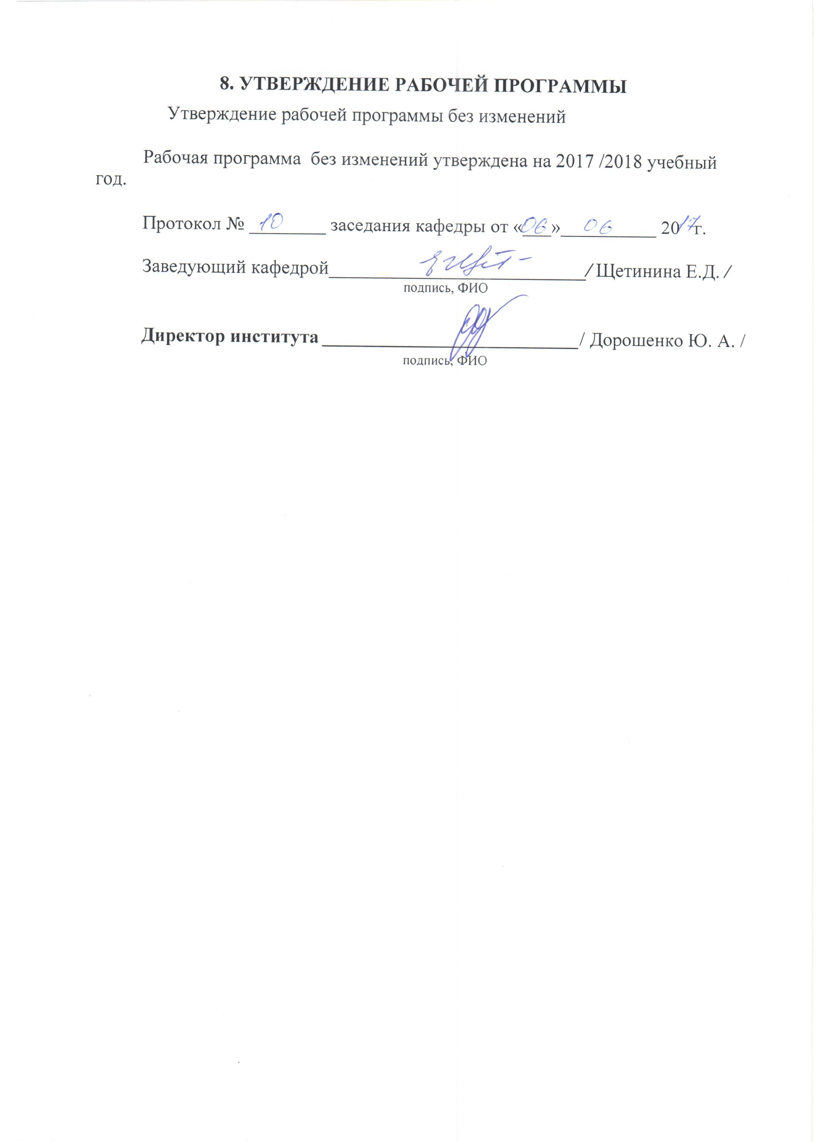

8. УТВЕРЖДЕНИЕ РАБОЧЕЙ ПРОГРАММЫ

Утверждение рабочей программы с изменениями, дополнениями
Рабочая программа с изменениями, дополнениями утверждена на 2018 /2019 уч.г.

Протокол № _8______ заседания кафедры от «15»_мая__ 2018 г.

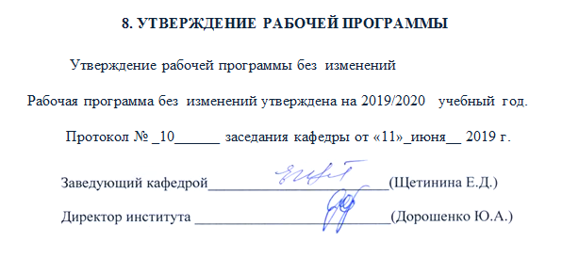

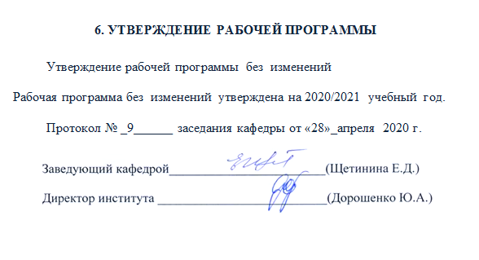
ПРИЛОЖЕНИЯ
Приложение №1. Методические указания для обучающегося по освоению дисциплины

Основной целью дисциплины «Электронная торговля» является получение знаний и навыков в области маркетинга в сфере информационно-коммуникационных технологий. Приобретение умений и формирование компетенций бакалаврами методических и практических основ использования методов создания и ведения электронной коммерции. Изучение основ современных теорий информационных систем в коммерции; разработка и применение в коммерции специализированных информационных систем. Показать роль информационных систем, необходимые для эффективной работы в современной информационной бизнес-среде, офисных приложений, специализированных аналитических программам, интернет ресурсов, программными продуктами выполненными в виде Web приложений.
Студенты, изучающие дисциплину, должны обладать навыками работы с учебной литературой и другими информационными источниками (статистическими сборниками, материалами социологических и маркетинговых исследований, статьями из периодических изданий, научными работами), а также владеть основными методами сбора и обработки маркетинговой информации.
В ходе лекционных занятий необходимо вести конспектирование учебного материала, обращать внимание на практические рекомендации. Желательно оставить в рабочих конспектах поля, на которых делать пометки и тезисы. Во время лекции необходимо задавать преподавателю уточняющие вопросы с целью уяснения теоретических положений, разрешения спорных ситуаций. Необходимо помнить, что на лекции обычно рассматривается не весь материал, а только его часть. Остальная его часть восполняется в процессе самостоятельной работы. В связи с этим работа с рекомендованной литературой обязательна.
Практические занятия позволяют развивать у студентов творческое теоретическое мышление, умение самостоятельно изучать литературу, анализировать практику; учат четко формулировать мысль, вести дискуссию, то есть имеют исключительно важное значение в развитии самостоятельного мышления. Подготовка к практическому занятию включает выполнение всех видов заданий, рекомендованных к каждой теме.
Самостоятельная работа студента является основным средством овладения учебным материалом. Самостоятельная работа в аудиторное время может включать:
- конспектирование (составление тезисов) лекций;
- работу со справочной и методической литературой;
- выступления с докладами, сообщениями на семинарских занятиях;
- участие в оперативном (текущем) опросе по отдельным темам изучаемой дисциплины;
- участие в дискуссиях, круглых столах, конференциях;
- участие в тестировании и др.
Самостоятельная работа во внеаудиторное время может состоять из:
- повторение лекционного материала;
- подготовки к семинарам (практическим занятиям);
- изучения учебной и научной литературы;
- подготовки к контрольным работам, тестированию и т.д.;
- подготовки к семинарам устных докладов (сообщений);
- подготовки рефератов, эссе и иных индивидуальных письменных работ по заданию преподавателя;
- проведение самоконтроля путем ответов на вопросы текущего контроля знаний.
Итоговый контроль знаний осуществляется в виде экзамена.

